VOLOTEA REGISTRA UN TASSO DI RACCOMANDAZIONE DELL’87%
SUI VOLI IN CONTINUITÀ TERRITORIALE DA E PER LA SARDEGNA
Si confermano positive le performance della low cost che, a settembre,
totalizza un elevato tasso di raccomandazione sugli oltre
700 voli operati in continuità territoriale

A settembre sono stati più di 100.000 i passeggeri che hanno scelto Volotea
per viaggiare tra la Sardegna e la penisola italiana
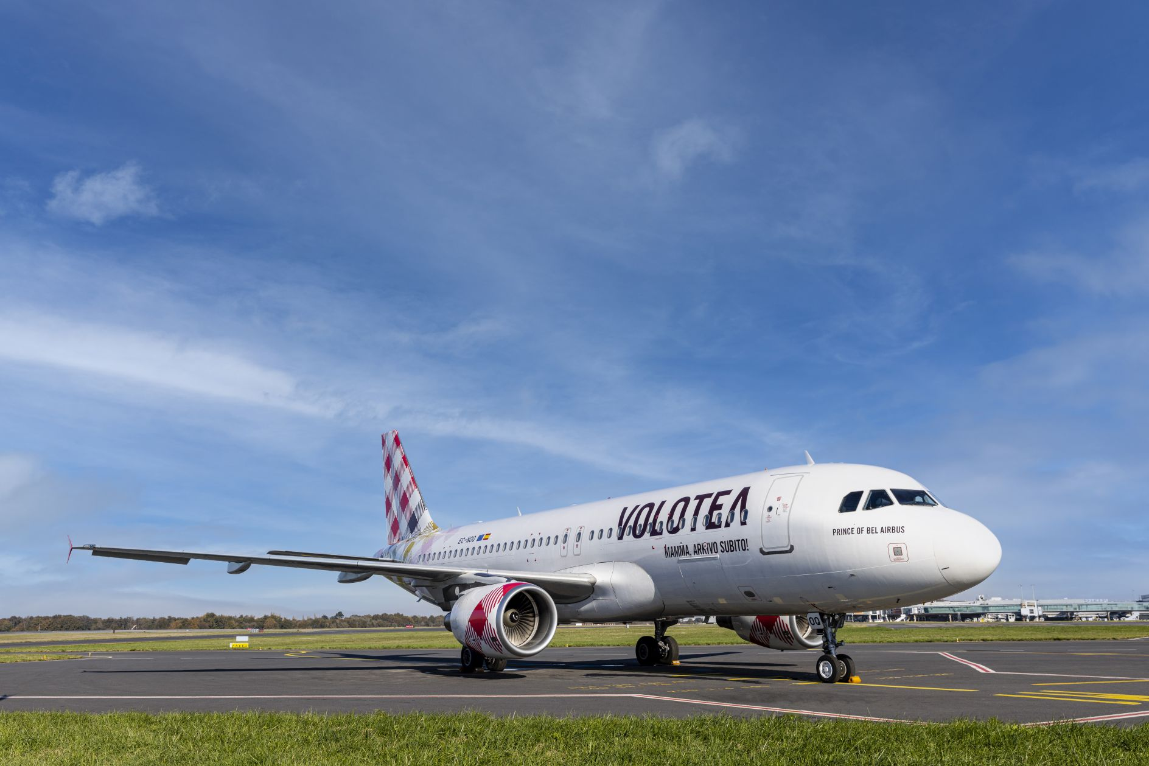
Cagliari, 20 ottobre 2022 - Volotea, la compagnia aerea low cost che collega tra loro città di medie dimensioni e capitali europee, traccia un bilancio delle performance dei voli in regime di continuità territoriale durante il mese di settembre e conferma gli ottimi risultati raggiunti. Il vettore, che durante il mese scorso è sceso in pista con un totale di oltre 700 voli in regime di continuità, ha totalizzato un tasso di raccomandazione dell’87% nelle sue basi sarde: ciò significa che più di 8 passeggeri su 10 raccomanderebbero la compagnia ad amici e parenti che stanno progettando un viaggio o una trasferta da e per la Sardegna. Sempre nel mese scorso, sono stati più di 100.000 i passeggeri trasportati dal vettore sulle rotte tra Cagliari e Olbia e Milano Linate e Roma Fiumicino. Questo risultato dà continuità alle ottime prestazioni dei mesi precedenti e dimostra la grande affidabilità del vettore.
“Il mese di settembre si è chiuso all’insegna di risultati più che soddisfacenti, confermando come l’attenzione verso le esigenze di viaggio delle comunità locali sarde sia stata altamente apprezzata dai nostri passeggeri - ha dichiarato Valeria Rebasti, Country Manager Italy & Southeastern Europe di Volotea -. Da quando, nell’ottobre 2021, Volotea ha preso in gestione la continuità territoriale, ci siamo impegnati senza sosta implementando, mese dopo mese, i servizi disponibili, anche quelli non previsti dal bando di gara. Questo nostro continuo impegno è stato riconosciuto da un numero sempre più alto di viaggiatori che ha scelto di volare con noi tra la Sardegna e la penisola italiana. Il mercato sardo si riconferma cruciale nelle nostre strategie di sviluppo e, per il futuro, puntiamo a consolidare gli investimenti a livello locale”.
Tutti i voli sono in vendita sul sito www.volotea.com, nelle agenzie di viaggio e attraverso un call center gratuito dedicato alla continuità territoriale. Sarà possibile contattare l’800.59.38.77 per informazioni, acquisto voli, assistenze speciali, cambi, richieste di rimborso, segnalazioni e reclami.

VOLOTEA
Volotea è stata fondata nel 2011 da Carlos Muñoz e Lázaro Ros, precedentemente fondatori di Vueling, ed è una delle compagnie aeree indipendenti che sta crescendo più velocemente in Europa. Anno dopo anno, ha visto crescere la sua flotta, le rotte operate e l’offerta di posti in vendita. Dall’avvio delle sue attività, Volotea ha trasportato oltre 45 milioni di passeggeri in Europa.
Volotea ha al momento le proprie basi in 18 capitali europee di medie dimensioni: Asturie, Atene, Bilbao, Bordeaux, Cagliari, Amburgo, Lille (inaugurata ad aprile 2022), Lione (inaugurata nel 2021), Lourdes (inaugurata a luglio 2022), Marsiglia, Nantes, Olbia, Napoli, Palermo, Strasburgo, Tolosa, Venezia e Verona. Volotea collega oltre 100 città in 16 Paesi: tra questi anche la Danimarca, collegata con l’Italia da maggio 2022 e l’Algeria connessa con la Francia da dicembre 2021.
La compagnia aerea opera con una flotta di 41 aeromobili nel 2022, rispetto ai 36 dell'estate 2019. In termini di volume, Volotea ha aumentato la sua capacità di posti di quasi il 39% rispetto al 2019, quando la compagnia aerea ha messo in vendita 8 milioni di biglietti, evidenziando la forte domanda latente delle città medie nei mercati europei. La compagnia aerea ha aumentato la propria forza lavoro in tutti i mercati, passando dai più 1.400 dipendenti di giugno 2021 agli oltre 1.600 del 2022 a livello europeo.
Volotea è diventata un vettore full Airbus nel 2021, con il rinnovo di parte della sua flotta con aeromobili del produttore europeo. La compagnia, che aveva previsto di raggiungere questo obiettivo nel 2023, ha anticipato i suoi piani, ottimizzando i costi per i prossimi 2-3 anni e incrementando la sua offerta a livello di network, grazie ad aeromobili con una maggiore capacità di trasporto e con un raggio di volo più lungo.
Dal 2012, Volotea ha realizzato oltre 50 azioni improntate alla sostenibilità, grazie a queste ha ridotto la sua impronta di carbonio per chilometro passeggero di oltre il 41%. Nel 2021, Volotea ha iniziato volontariamente a compensare il 5% delle sue emissioni totali di CO₂ nell'atmosfera, fino a raggiungere il 25% della sua impronta di carbonio nel 2025. Nel 2022, la compagnia aerea ha introdotto per la prima volta i carburanti sostenibili per alimentare i propri aeromobili e ha collaborato con i settori manifatturiero e industriale affinché questi carburanti, attualmente di difficile accessibilità, possano essere sviluppati e diffusi nel più breve tempo possibile.
Volotea ha vinto per il secondo anno consecutivo il Premio “‘Europe’s Leading Low-Fares Airline’” ai World Travel Awards 2022, i premi più prestigiosi che riconoscono l’eccellenza nell’industria dei trasporti e del turistico a livello globale.
Per maggiori informazioni: https://www.volotea.com/it/sala-stampa
Volotea Media Relations - Tel: +39 02 33600334
Per maggiori informazioni: https://www.volotea.com/it/sala-stampa/
Claudio Motta
claudio.motta@melismelis.it

